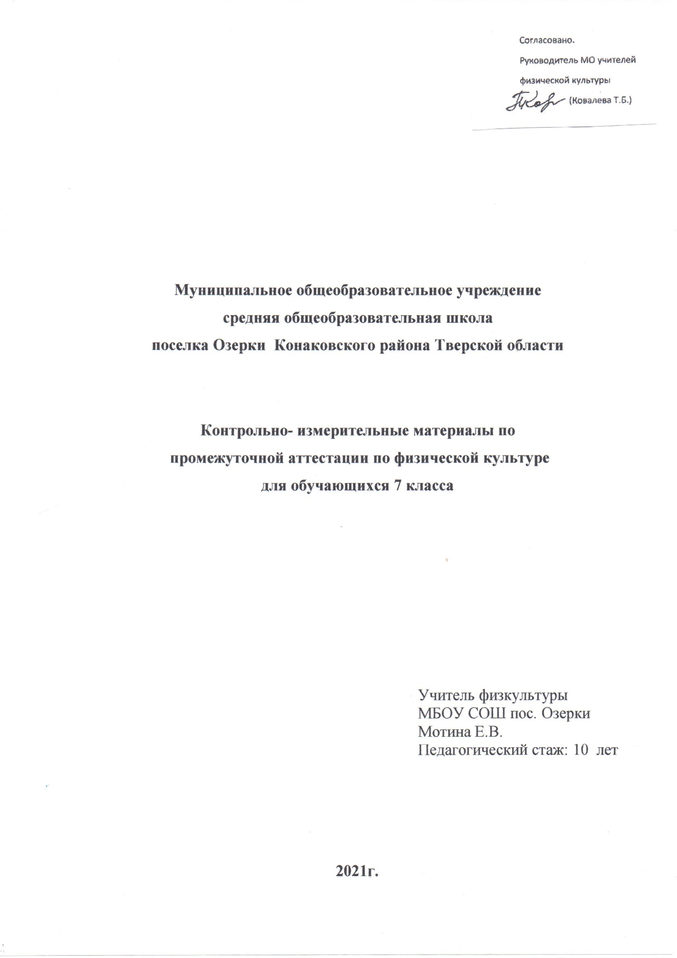

1. Измерить длину тела можно с помощью:
А) секундомера
Б) ростомера
В) динамометра

2. Главная опора человека при движении:
А) мышцы
Б) внутренние органы
В) скелет

3. Что такое физическое развитие?
А) Уровень, антропометрических показателей (рост, вес, окружность грудной клетки, состояние осанки, жизненная емкость легких и т. д)
Б) Мышцы, которыми человек может управлять
В) Физические качества (выносливость, ловкость, быстрота, сила, гибкость)

4. Утренняя гимнастика – это….
А) Важный элемент двигательного режима, где сосредоточен комплекс физических упражнений
Б) Метод быстрого просыпания
В) Один из методов похудения

5. Вид спорта, известный как «королева спорта»
А) Легкая атлетика
Б) Стрельба из лука
В) Художественная гимнастика

6. Вид спорта, где больше проявляется гибкость:
А) Хоккей
Б) Баскетбол
В) Фигурное катание

7. Вид спорта, где больше проявляется дыхательная функция:
А) Плавание
Б) Фехтование
В) Дартс

8. Где нельзя измерить пульс:
А) В области шеи
Б) На запястье
В) В области пупка

9. Как правильно организовать занятие, чтобы избежать травмы при самостоятельных занятиях физическими упражнениями?
А) найти подходящее место и напарника
Б) учитывать точность, направление, амплитуду того или иного движения
В) проверить инвентарь, соответствие одежды, учитывать уровень физической и технической подготовки, места и время проведения занятий

10. Чем характеризуется утомление?
А) отказом от работы
Б) временным снижением работоспособности организма
В) повышенной ЧСС
Г) пониженной ЧСС

11. Основные источники энергии для организма:
А) белки, витамины
Б) углеводы, жиры
В) углеводы, минеральные элементы
Г) белки, жиры

12. Бег на какую дистанцию называют – спринтерский бег?
А) 42 км
Б) 100 м
В) 800 м
Г) 1500 м

13. Сколько человек в игре волейбол, играют на площадке?
А) 3
Б) 5
В) 8
Г) 6

14. Сколько очков засчитывается в игре баскетбол, за бросок в кольцо со второго шага?
А) 3
Б) 1
В) 2

15. Что такое пауэрлифтинг?
А) силовое троеборье
Б) легкоатлетическое десятиборье
В) многоборье

16. При метании соблюдается:
А) круг метания
Б) коридор метания
В) полоса метания

17. Длина волейбольного поля?
А) 24 м
Б) 12 м
В) 18 м
Г) 20 м

18. Что в спортивных играх называют словом – аут?
А) бросок мяча
Б) мяч вышел за линию поля
В) выполнение обманных движений

19. Выполнение гимнастических упражнений с предметами называется:
А) спортивная гимнастика
Б) акробатика
В) художественная гимнастика

20. Что такое гиподинамия?
А) большая физическая нагрузка
Б) недостаточная физическая нагрузка
В) постоянное общение с природой

Критерии оценивания:
За правильно выполненное задание ставится 1 балл
Максимальное количество баллов-20
18-20 баллов - «5»
15-17 баллов - «4»
10-14 баллов - «3»
Ниже 10 – «2»

Ключи
1 | Б
2 | В
3 | А
4 | А
5 | А
6 | В
7 | А
8 | В
9 | В
10 | Б
11 | Б
12 | Б
13 | Г
14 | В
15 | А
16 | Б
17 | В
18 | Б
19 | В
20 | Б

